Báo cáo thực hành LAB4
GVHD: Phan Đình Duy
Họ và tên: Đỗ Phương Duy
MSSV: 23520362
Lớp: IT012.021.KHTN

2. Thực hành:

a) Chuyển đoạn code trong bảng theo sau sang MIPS và sử dụng MARS để kiểm tra lại kết quả:
if (i == j)
f = g + h;
else
f = g – h;

*Code và kết quả:
.data
f: .word 0
g: .word 9
h: .word 6
.text

main:
lw $t0 g
lw $t1 h
beq $s0, $s1, equal
sub $s2, $t0, $t1
j end
equal:
add $s2, $t0, $t1
end:
sw $s2 f

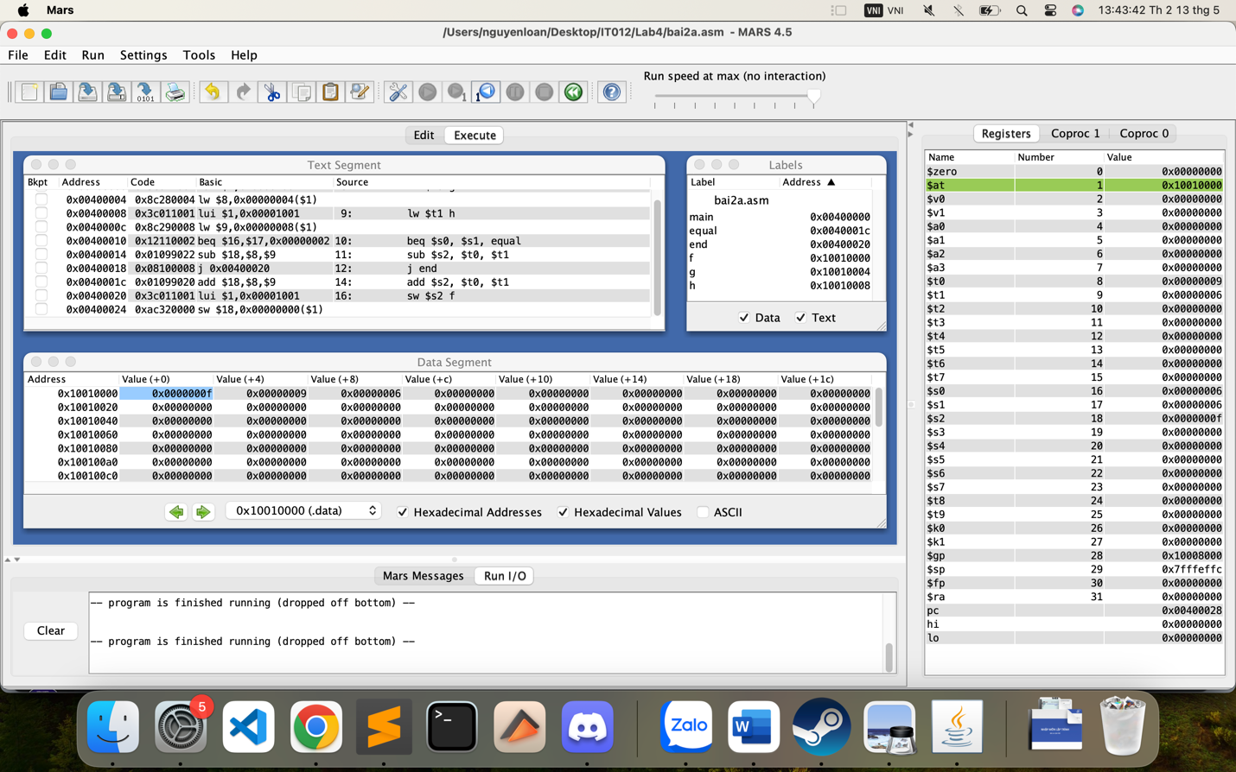

b) Chuyển đoạn code trong bảng theo sau sang MIPS và sử dụng MARS để kiểm tra lại kết quả:
int Sum = 0
for (int i = 1; i <=N; ++i){
Sum = Sum + i;
}

(Với giá trị của i, N, Sum lần lượt chứa trong các thanh ghi $s0, $s1, $s2)
*Code và kết quả chạy:

.data
Sum: .word 0 # Khai bao Sum = 0
.text

main:
lw $s2 Sum #Gan thanh ghi $s2 cho bien Sum
addi $s0, $0, 1 # Khoi tao i = 1

FOR:
slt $t0, $s1, $s0 # $t0 = n < i?
bne $t0, $0, END # if (n < i) go to end
add $s2, $s2, $s0 #Sum = Sum + i
addi $s0, $s0, 1 # i = i + 1
j FOR
END:

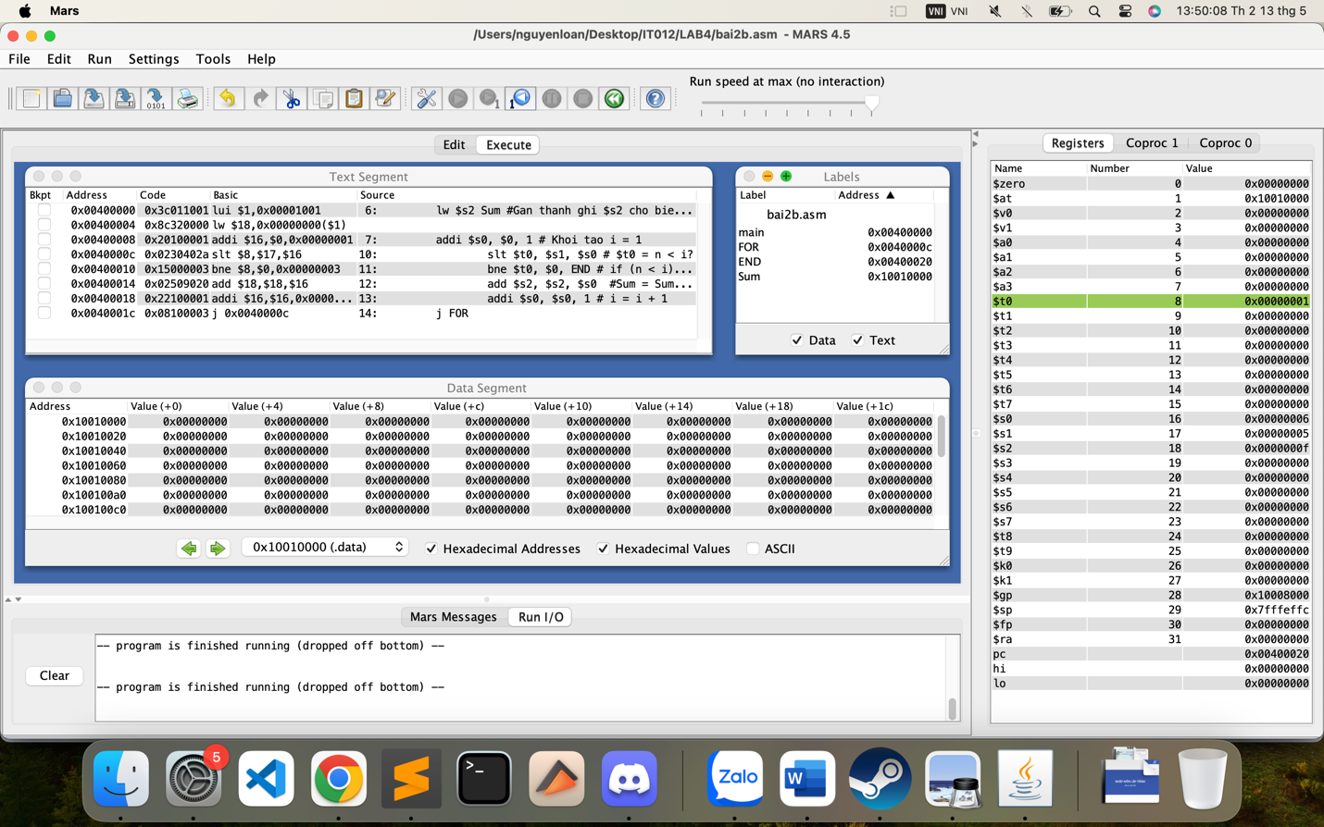

3. Bài tập:
- Nhập vào một ký tự, xuất ra cửa sổ I/O của MARS theo từng yêu cầu sau:
- Ký tự liền trước và liền sau của ký tự nhập vào

Ví dụ:

Nhap ky tu (chỉ một ký tự): b

Ky tu truoc: a

Ky tu sau: c
- Ký tự nhập vào chỉ được phép là ba loại: số, chữ thường và chữ hoa. Nếu ký tự nhập vào rơi vào một trong ba loại, xuất ra cửa sổ đó là loại nào; nếu ký tự nhập không rơi vào một trong ba loại trên, xuất ra thông báo “invalid type”

*Code:
.data
kotruoc: .asciiz "Khong ton tai ky tu truoc\n"
kosau: .asciiz "Khong ton tai ky tu sau\n"
nhap: .asciiz "Nhap ky tu (chi mot ky tu): "
truoc: .asciiz "Ky tu truoc: "
sau: .asciiz "Ky tu sau: "
khac: .asciiz "Invalid type"
endl: .asciiz "\n"
in: .asciiz "Ky tu la in hoa"
thuong: .asciiz "Ky tu la chu thuong"
so: .asciiz "Ky tu la so"
.text
li $v0, 4
la $a0, nhap
syscall

li, $v0, 12
syscall
move $s0, $v0

li $v0, 4
la $a0, endl
syscall
jal check_upper
jal check_lower
jal check_number
jal special
j end_proc

check_upper:
blt $s0, 'A', end_func
bgt $s0, 'Z', end_func
li $t2, 'A'
jal front
li $t2, 'Z'
jal back

li $v0, 4
la $a0, in
syscall
j end_proc

check_lower:
blt $s0, 'a', end_func
bgt $s0, 'z', end_func
li $t2, 'a'
jal front
li $t2, 'z'
jal back
li $v0, 4
la $a0, thuong
syscall
j end_proc

check_number:
blt $s0, '0', end_func
bgt $s0, '9', end_func
li $t2, '0'
jal front
li $t2, '9'
jal back
li $v0, 4
la $a0, so
syscall
j end_proc

special:
li $v0, 4
la $a0, khac
syscall
jr $ra

front:
addi $a0, $s0, -1
blt $a0, $t2, do
li $v0, 4
la $a0, truoc
syscall
li $v0, 11
addi $a0, $s0, -1
syscall

li $v0, 4
la $a0, endl
syscall
jr $ra

do:
li $v0, 4
la $a0, kotruoc
syscall
jr $ra

back:
addi $a0, $s0, 1
bgt $a0, $t2, do2
li $v0, 4
la $a0, sau
syscall
li $v0, 11
addi $a0, $s0, 1
syscall
li $v0, 4
la $a0, endl
syscall
jr $ra

do2:
li $v0, 4
la $a0, kosau
syscall
jr $ra

end_func:
jr $ra

end_proc:

*Kết quả chạy:
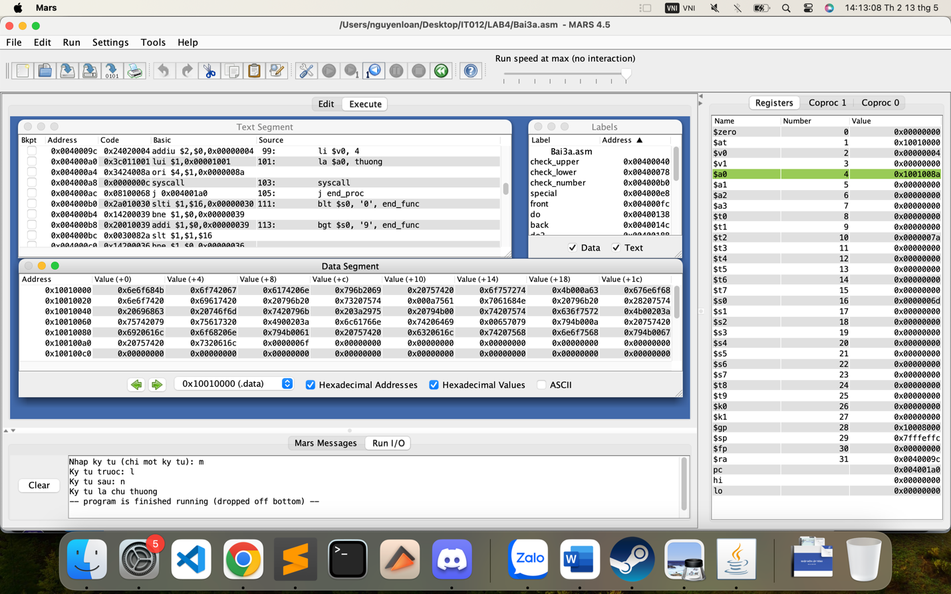
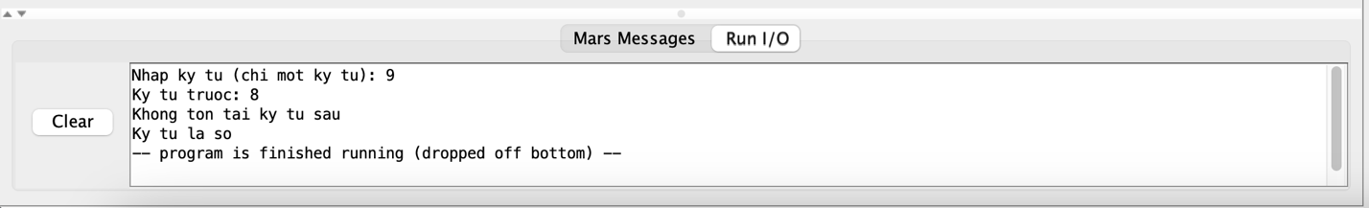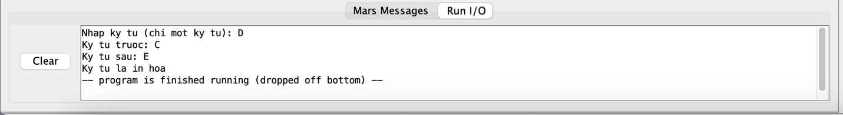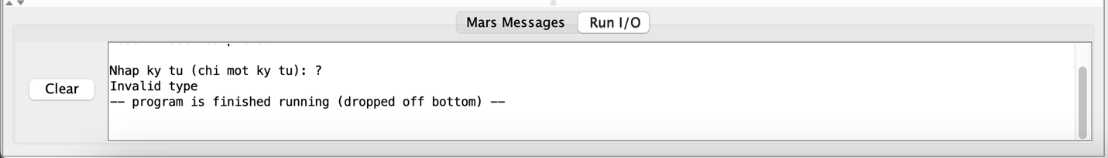

- Nhập từ bàn phím 2 số nguyên, in ra cửa sổ I/O của MARS theo từng yêu cầu sau:
- Số lớn hơn
- Tổng, hiệu, tích và thương của hai số
*Code:
.data
Nhapa: .asciiz "Nhap a: "
Nhapb: .asciiz "Nhap b: "
LonHon: .asciiz "So lon hon la: "
BangNhau: .asciiz "Hai so bang nhau va cung bang: "
Tong: .asciiz "\nTong: "
Hieu: .asciiz "\nHieu: "
Tich: .asciiz "\nTich: "
Thuong: .asciiz "\nThuong: "
newline: .asciiz "\n"
.text
addi $v0, $0, 4
la $a0, Nhapa
syscall

addi $v0, $0, 5
syscall

move $s1, $v0
addi $v0, $0, 4
la $a0, Nhapb
syscall

addi $v0, $0, 5
syscall

move $s2, $v0
slt $t1, $s1, $s2
beq $t1, 1, bLon
bne $s1, $s2, aLon
addi $v0, $0, 4
la $a0, BangNhau
syscall
addi $v0, $0, 1
add $a0, $s1, $0
syscall
j ketqua
aLon:
add $t0, $s1, $0
j InSoLonHon

bLon:
add $t0, $s2, $0

InSoLonHon:
addi $v0, $0, 4
la $a0, LonHon
syscall
addi $v0, $0, 1
add $a0, $t0, $0
syscall

ketqua:
addi $v0, $0, 4
la $a0, Tong
syscall

add $t0, $s1, $s2
add $a0, $t0, $0
addi $v0, $0, 1
syscall

addi $v0, $0, 4
la $a0, Hieu
syscall

sub $t0, $s1, $s2
add $a0, $t0, $0
addi $v0, $0, 1
syscall

addi $v0, $0, 4
la $a0, Tich
syscall

mul $t0, $s1, $s2
add $a0, $t0, $0
addi $v0, $0, 1
syscall

addi $v0, $0, 4
la $a0, Thuong
syscall

mtc1 $s1, $f1
cvt.s.w $f1, $f1
mtc1 $s2, $f2
cvt.s.w $f2, $f2
div.s $f12, $f1, $f2
addi $v0, $0, 2

syscall

*Kết quả:

